
Производственно-торговая группа ЮНИТЕКС
111024, г. Москва, шоссе Энтузиастов, 17

(095) 785-47-00
http://www.unitex.ru
info@unitex.ru
pr@unitex.ru
Москва, 19 октября 2006 г.

Бизнес и власть: есть контакт!
Пресс-релиз

17 октября в Зале заседаний Правительства Москвы состоялась Деловая встреча руководителей предприятий мебельной промышленности. Генеральный директор группы компаний ЮНИТЕКС Алексей Вышкварко был приглашен и выступил с докладом.
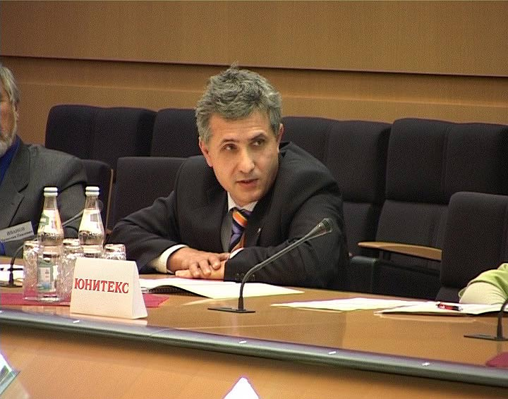
Генеральный директор группы компаний ЮНИТЕКС на Деловой встрече руководителей предприятий мебельной промышленности
Автор идеи проведения таких встреч и их главный организатор — комитет специальных программ Московской ассоциации предпринимателей. Вчерашняя Деловая встреча прошла в рамках акции «Дни предпринимательства в Правительстве Москвы». Такой формат акции позволяет руководителям предприятий различных сфер и направлений деятельности общаться, обсуждать и решать сложные и спорные вопросы своей отрасли непосредственно с представителями исполнительной и законодательной власти Москвы и Российской Федерации.
Одной из главных тем вчерашней встречи стала практика размещения государственного заказа. Обсуждались изменения в тендерной политике, продиктованные принятием нового закона «О размещении заказов на поставки товаров, выполнение работ, оказание услуг для государственных и муниципальных учреждений». Этот закон вступил в силу в январе 2006 года. Он упорядочил ряд конкурсных процедур, упростил документооборот, позволил проведение электронных торгов. Но, даже принятие этого, во многом прогрессивного, закона не сделало процедуру размещения государственного заказа абсолютно прозрачной.
Деловая встреча позволила мебельщикам услышать мнение о Законе практически «из первых уст». Первый заместитель руководителя Департамента города Москвы по конкурентной политике Сергей Зайцев выступил с докладом «Размещение государственного заказа для мебельной промышленности». Так же прозвучали мнения о нормативно-правовых документах, необходимых для получения Государственного заказа, о юридических аспектах деятельности мебельных предприятий, о путях развития инфраструктуры мебельного рынка, об инвестировании в мебельный рынок, о концентрации мебельных компаний в Москве, о других аспектах развития отрасли.
Генеральный директор ЮНИТЕКС Алексей Вышкварко также выступил с докладом. Он рассказал о тендерном опыте своей компании, поблагодарил организаторов за формат встречи и отметил необходимость конструктивного диалога между бизнесом и властью. На опыте компании есть ряд примеров успешного взаимодействия с властью. Несколько лет назад ЮНИТНКС выступил с инициативой о снижении или отмене таможенных пошлин на ввоз деревообрабатывающего оборудования. Расчеты специалистов компании демонстрировали реальную экономическую выгоду государства от отмены этих пошлин. Проект был передан в «Деловую Россию», далее — в Государственную Думу. В 2005 году Закон был принят и в 2006 году вступил в силу. Причем в нем идет речь не только о деревообрабатывающем оборудовании, но и многих станках для других отраслей. Отмена (по некоторым категориям — снижение) пошлин позволила промышленникам быстро налаживать и совершенствовать свое производство, выпускать качественную, конкурентоспособную продукцию. Таким образом, российское производство развивается, экономика растет, а налоги поступают в местные и федеральные бюджеты.
Словом, примеры продуктивного общения и реальные результаты взаимодействия с властью у мебельщиков уже есть. Так же как ряд собственных программ: от бизнес-идей до социальных программ.
В завершение встречи президент консорциума «Русбизнес» Дмитрий Исаенко предложил всем собравшимся принять участие в социальном проекте «Москва — самый зеленый город Земли». Что бы это стало действительностью, каждой семье Москвы достаточно посадить по одному дереву. Сегодня этот проект находится в самой начальной стадии разработки. И мебельщики эту идею уже поддержали.

Производственно-торговая группа ЮНИТЕКС — компания, входящая в число лидеров по продаже мебели для офиса в России. Основана в 1992 г. Компания обладает производственными ресурсами для выпуска офисной и мягкой мебели, сетью салонов продаж в Москве, регионах России и странах СНГ.
Сайт в интернете: http://www.unitex.ru

Контактное лицо: | советник по связям с общественностью ПТГ ЮНИТЕКС  Елена Викторовна ЯСЬКОВА  Тел.: (926) 533-06-00  E-mail: pr@unitex.ru

